Útvar: | OPOR | Spisová zn.: | SZ UKZUZ 013365/2021/03151
Vyřizuje: | Ing. Ivana Minářová | Č. j.: | UKZUZ 053325/2022
E-mail: | ivana.minarova@ukzuz.cz | Označení: | UKZ / actara 25 wg
Telefon: | +420 545 110 444
Adresa | Zemědělská 1a, 613 00 Brno | Datum | 29. března 2022

Nařízení Ústředního kontrolního a zkušebního ústavu zemědělského o povolení přípravku na ochranu rostlin pro omezené a kontrolované použití

Ústřední kontrolní a zkušební ústav zemědělský (dále jen „ÚKZÚZ“) jako příslušný orgán ve smyslu § 72 odst. 1 písm. e) zákona č. 326/2004 Sb., o rostlinolékařské péči a o změně některých souvisejících zákonů, ve znění pozdějších předpisů (dále jen „zákon“), tímto

povoluje

podle § 37a odst. 1 zákona v návaznosti na čl. 53 nařízení Evropského parlamentu a Rady (ES) č.1107/2009, v platném znění („dále jen „nařízení ES“)

omezené a kontrolované použití přípravku Actara 25 WG (evid. č. 4476-0)

následujícím způsobem:

Čl. 1

- Rozsah použití přípravku:
1) Plodina, oblast použití | 2) Škodlivý organismus, jiný účel použití | Dávkování, mísitelnost | OL | Poznámka  1) k plodině  2) k ŠO  3) k OL | 4) Pozn. k dávkování  5) Umístění  6) Určení sklizně
chmel | šedavka luční, drátovci, lalokonosec libečkový, dřepčík chmelový | 0,2 kg/ha | AT | 1) od 11 BBCH  do 33 BBCH
AT – ochranná lhůta je dána odstupem mezi termínem aplikace a sklizní.

Plodina, oblast použití | Dávka vody | Způsob aplikace | Max. počet aplikací v plodině
chmel | 600 l/ha | postřik pásový | 1x/rok

Tabulka ochranných vzdáleností stanovených s ohledem na ochranu necílových organismů
Plodina | bez redukce | tryska 50 % | tryska 75 % | tryska 90 %
Ochranná vzdálenost od povrchové vody s ohledem na ochranu vodních organismů [m]
chmel | 6 | 6 | 6 | 6
Ochranná vzdálenost od okraje ošetřovaného pozemku s ohledem na ochranu necílových rostlin [m]
chmel | 10 | 10 | 10 | 10

- Údaje o přípravku:
- Obchodní název přípravku: Actara 25 WG
- Název a množství účinné látky: thiamethoxam 250 g/l
- Formulační úprava: ve vodě dispergovatelné granule
- Typ působení přípravku: insekticid

- Klasifikace přípravku podle nařízení (ES) č. 1272/2008, v platném znění:
Repr. 2, H361fd; Aquatic Acute 1, H400; Aquatic Chronic 1, H410

- Označení podle nařízení (ES) č. 1272/2008, v platném znění:
            - Výstražné symboly podle přílohy V nařízení (ES) č. 1272/2008, v platném znění:
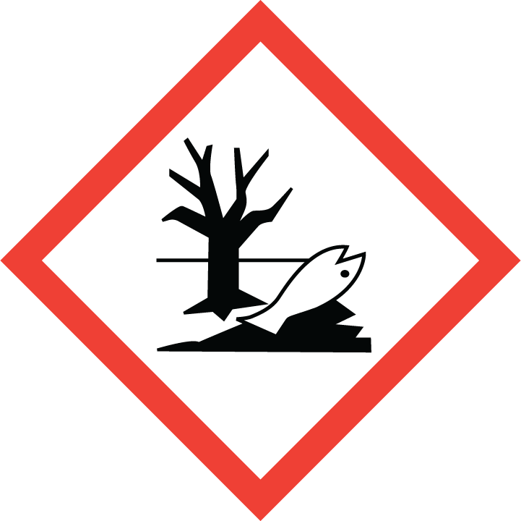

            - Signální slovo podle čl. 20 nařízení (ES) č. 1272/2008, v platném znění:
Varování

            - Standardní věty o nebezpečnosti podle přílohy III nařízení (ES) č. 1272/2008, v platném znění:
H361fd Podezření na poškození reprodukční schopnosti. Podezření na poškození plodu v těle matky.
H410 Vysoce toxický pro vodní organismy, s dlouhodobými účinky.

            - Název nebezpečných látek podle čl. 18 nařízení (ES) č. 1272/2008, v platném znění:
thiamethoxam

            - Označení z hlediska ochrany zdraví člověka podle přílohy II nařízení (ES) č. 1272/2008, v platném znění:
EUH401 Dodržujte pokyny pro používání, abyste se vyvarovali rizik pro lidské zdraví a životní prostředí.

- Označení přípravku podle nařízení Komise (EU) č. 547/2011:
- Informace k příbalovému letáku dle přílohy I odst. 1 písm. p) nařízení Komise (EU) č. 547/2011:
Před použitím si přečtěte přiložený návod k použití.

- Informace ke skladování přípravku podle přílohy I odst. 1 písm. q) a r) nařízení Komise (EU) č. 547/2011:
Teplota skladování -10 °C až + 35 °C.

- Označení přípravku podle nařízení Komise (EU) č. 547/2011:
- Standardní věty udávající bezpečnostní opatření pro ochranu lidského zdraví, zdraví zvířat nebo životního prostředí, uvedené v příloze III nařízení Komise (EU) č. 547/2011:
    - Obecná ustanovení
SP 1 Neznečišťujte vody přípravkem nebo jeho obalem. (Nečistěte aplikační zařízení v blízkosti povrchových vod/Zabraňte kontaminaci vod splachem z farem a cest).

- Kategorie uživatelů, kteří smí podle přílohy I odst. 1 písm. u) nařízení Komise (EU) č. 547/2011 přípravek používat:
Profesionální uživatel

- Informace o první pomoci ve smyslu přílohy I odst. 1 písm. g) nařízení Komise (EU)
Všeobecné pokyny: Projeví-li se zdravotní potíže nebo v případě pochybností kontaktujte lékaře.
První pomoc při nadýchání: Přerušte práci. Přejděte mimo ošetřovanou oblast. Odložte kontaminovaný oděv.
První pomoc při zasažení kůže: Odložte kontaminovaný / nasáklý oděv. Zasažené části pokožky umyjte, pokud možno teplou/vlažnou vodou a mýdlem, pokožku následně dobře opláchněte. Při větší kontaminaci kůže se osprchujte.
První pomoc při zasažení očí: Vyplachujte oči velkým množstvím, pokud možno vlažné čisté vody. Má-li osoba kontaktní čočky, vyjměte je, pokud je lze vyjmout snadno. Pokračujte ve vyplachování. Kontaktní čočky nelze znova použít, je třeba je zlikvidovat.
První pomoc při náhodném požití: Vypláchněte ústa vodou, případně dejte vypít asi sklenici (1/4 litru) vody. Nevyvolávejte zvracení.
Při vyhledání lékařského ošetření informujte lékaře o přípravku, se kterým se pracovalo, poskytněte mu informace ze štítku, etikety nebo příbalového letáku a o poskytnuté první pomoci. Další postup první pomoci (i event. následnou terapii) lze konzultovat s Toxikologickým informačním střediskem: Telefon nepřetržitě: 224 919 293 nebo 224 915 402.

- Pokyny k použití osobních ochranných prostředků ve smyslu přílohy III bod 2 nařízení Komise (EU) č. 547/2011 pro osoby manipulující s přípravkem:
- Osobní ochranné pracovní prostředky při přípravě, plnění a čištění aplikačního zařízení:
Ochrana dýchacích orgánů není nutná
Ochrana rukou gumové nebo plastové rukavice označené piktogramem pro chemická nebezpečí podle ČSN EN 420+A1 s kódem podle ČSN EN ISO 374-1
Ochrana očí a obličeje není nutná
Ochrana těla ochranný oděv podle ČSN EN ISO 27065 (pro práci s pesticidy – typu C3), popř. celkový ochranný oděv typu 3 nebo 4 podle ČSN EN 14605+A1 nebo typu 6 ČSN EN 13034+A1, označený grafickou značkou „ochrana proti chemikáliím“ podle ČSN EN ISO 13688
(nezbytná podmínka – oděv musí mít dlouhé rukávy a nohavice)
Dodatečná ochrana hlavy není nutná
Dodatečná ochrana nohou uzavřená pracovní obuv podle ČSN EN ISO 20347 (s ohledem na vykonávanou práci)

- Osobní ochranné pracovní prostředky při aplikaci:
Při vlastní aplikaci, když je pracovník dostatečně chráněn v uzavřené kabině řidiče například typu 3 (podle ČSN EN 15695-1), tj. se systémy klimatizace a filtrace vzduchu – proti prachu a aerosolu, OOPP nejsou nutné. Musí však mít přichystané alespoň rezervní rukavice pro případ poruchy zařízení.

- Další omezení dle § 34 odst. 1 zákona:
Přípravek je vyloučen z použití v ochranném pásmu II. stupně zdrojů podzemní vody.
Zvlášť nebezpečný pro včely.
Přípravek nesmí být aplikován na porost navštěvovaný včelami. Neaplikujte na kvetoucí plodiny a na pozemky s kvetoucími plevely. Neaplikujte na místech, na nichž jsou včely aktivní při vyhledávání potravy.
Přípravek nelze míchat s jinými přípravky na ochranu rostlin ani s pomocnými prostředky.
Při aplikaci použít traktor nebo samojízdný postřikovač s uzavřenou kabinou pro řidiče alespoň typu 3 (podle ČSN EN 15695-1), tj. se systémy klimatizace a filtrace vzduchu – proti prachu a aerosolu.
Nedoporučujeme při aplikaci na chmelnici použít traktor bez uzavřené kabiny pro řidiče.
Ruční aplikace není povolena.
Postřik provádějte jen za bezvětří nebo mírného vánku, ve směru po větru a od dalších osob.
Přípravek nesmí zasáhnout okolní porosty.
Zamezte styku přípravku a aplikační kapaliny s kůží.
S přípravkem manipulujte tak, aby se minimalizovala prašnost.
Při přípravě aplikační kapaliny nepoužívejte kontaktní čočky.
Nejezte, nepijte a nekuřte při práci a až do odložení osobních ochranných pracovních prostředků.
Po odložení osobních ochranných pracovních prostředků (OOPP) se důkladně umyjte/osprchujte.
Po skončení práce ochranný oděv a další OOPP vyperte / očistěte.
Práce s přípravkem je zakázaná pro těhotné a kojící ženy a pro mladistvé.
Vstup na ošetřený pozemek (např. za účelem kontroly provedení postřiku) je možný až druhý den po aplikaci.
Ochranná vzdálenost mezi hranicí ošetřené plochy nesmí být menší než 5 metrů od hranice oblasti využívané zranitelnými skupinami obyvatel.

- Přípravek Actara 25 WG je pro účely tohoto nařízení povolen k uvádění na trh i v následujících obalech:
HDPE láhev s přípravkem v množství 250 g.

Čl. 2

Toto nařízení ÚKZÚZ o povolení přípravku pro omezené a kontrolované použití podle čl. 53 nařízení ES nabývá účinnosti počátkem patnáctého dne následujícího po dni jeho vyhlášení.

Doba platnosti nařízení se stanovuje na omezenou dobu od 13. 4. 2022 do 11. 8. 2022.

Čl. 3

V případě uvádění na trh v rámci podnikání v České republice musí být splněny požadavky na distribuci dle zákona č. 326/2004 Sb., ve znění pozdějších předpisů a nařízení Evropského Parlamentu a Rady (ES) č. 1272/2008 ze dne 16. prosince 2008 o klasifikaci, označování a balení látek a směsí, o změně a zrušení směrnic 67/548/EHS a 1999/45/ES a o změně nařízení (ES) č. 1907/2006, v platném znění (dále jen „nařízení CLP“).

Pro uvádění na trh musí být etiketa přípravku Actara 25 WG v úvodu opatřena těmito údaji:
Etiketa pro použití přípravku v rámci povolení na omezenou dobu nepřesahující 120 dnů (tj. od 13. 4. 2022 do 11. 8. 2022) podle čl. 53 nařízení Evropského parlamentu a Rady (ES) č. 1107/2009 ze dne 21. října 2009 o uvádění přípravků na ochranu rostlin na trh a o zrušení směrnic Rady 79/117/EHS a 91/414/EHS, v platném znění.

Ing. Pavel Minář Ph.D.
ředitel odboru

